Техническая спецификация

Лот №1-шкаф 2-секционный
сборно-разборный (два ящика),комплектация:
два выдвигающихся ящика;
один центральный замок блокирующий оба ящика одновременно;
Покрытие полимерное (порошковое);
ппредназначен для хранения документов в специальных файл-папках размера А4+

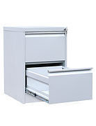
Характеристики
Основные атрибуты
Тип мебели | файловый шкаф
Функциональное назначение | для хранения документов в подвесных файлах (папках)
Тип корпуса | Сборно-разборный
Количество выдвижных ящиков | 2 (шт.)
Наличие замка | Да
Тип замка | центральный
Количество замков | 1 (шт.)
Формат документа | А4
Габаритные размеры
Ширина | не менее 464.0 (мм)- не более 500.0 (мм)
Глубина | не менее 616.0 (мм)- не более 700.0 (мм)
Высота | не менее 720.0 (мм)- не более 800.0 (мм)
Вес | не менее 25.0 (кг)- не более 30.0 (кг)
Толщина боковых стенок шкафа | не менее 0.5 (мм)
Толщина лицевой панели шкафа | не менее 0.5 (мм)
Дополнительные характеристики
Материал изготовления
Корпус | металл покрытый порошковой краской
Фасады | металл покрытый порошковой краской
Дополнительные характеристики
Цвета | светло-серый либо черный
Замки | один центральный ключевой замок

Лот №2- кондиционер с услугой демонтажа/монтажа
Характеристики кондиционера:
Производительность охлаждения, кВт | не менее 4,7
Производительность обогрева, кВт | не менее 4,9
Потребляемая мощность в режиме охлаждения, кВт | не более 1,5
Потребляемая мощность в режиме обогрева, кВт | не более 1,4
Потребляемый ток в режиме охлаждения, А | не более 8,2
Потребляемый ток в режиме обогрева, А | не более 8,2
Параметры электросети, Ф/В/Гц | 1/220/50
Производительность внутреннего блока, м³/час | 650
Размер внутреннего блока (ШхГхВ), мм | не менее 845×186×275
Размер наружного блока (ШхГхВ), мм | не менее 848×320×540
Вес внутреннего блока, кг | не более 10
Вес наружного блока, кг | не более 43

Тип хладагента 410
На площадь от 35 до 45 кв.метров
Гарантия не менее 2 (двух) лет с момента подписания акта приема передачи.

- Демонтаж старого кондиционера.
- Установка кондиционера (сплит- система) 1шт.
- Хлодоновая магистраль, длина трасы 10метров.
- Установка зимнего комплекта, ( подогрев компрессора).
- Подключится к существующей дренажной системе
- Учесть и включить в сумму расходный и крепёжный материал, инсталляцию.
- Также учесть работу автоподъемника.

Дополнительные требования:
- Предусмотреть производство работ в рабочее и внерабочее время, а так же выходные или праздничные дни, либо в ночное время с 19-00 до 07-00 утра для обеспечения безостановочного производственного процесса компании
- Предусмотреть вывоз и утилизацию строительного мусора с объекта
- Обеспечить соблюдение чистоты оборудования, мебели, инвентаря и помещений в здании во время проведения ремонтных работ, и по завершению ремонтных работ.
- При производстве работ предусмотреть защиту мебели и оборудования, а так же напольного покрытия, плинтусов, окон, дверей и т.д. от пыли, пятен и грязи
- Все используемые строительные и прочие материалы и работы должны соответствовать ГОСТ и СНиП РК.
- К торгу приложить смету и коммерческое предложение, рассчитанное исходя от данных, указанных в тех.спецификации.
- Поставщик должен предоставить вместе со сметой прайс на все виды работ и материалов (в том числе, не предусмотренных настоящей тех.спецификацией)
- Все работы и услуги должны соответствовать требованиям пожарной безопасности, техники безопасности и охраны труда, охраны окружающей среды.

Лот №3- кондиционер с услугой демонтажа/монтажа

Тип компрессора | Не инвертор
Площадь м² | 29-36
Охлаждение, кВт | не более 3,5
Обогрев, кВт | не более 3,85
Энергопотребление при охлаждении, кВт | не более 1,08
Энергопотребление при обогреве, кВт | не более 1,07
Охлаждающая способность, BTU | 12
Max расход воздуха, м³./ч | не более 630
Максимальное осушение, л/ч | Есть
Максимальная длина трассы, м | Не менее 15
Фреон (Хладагент) | R410a
Гарантия | Гарантия не менее 2 (двух) лет с момента подписания акта приема передачи.
Тип | сплит-система
Вес внутреннего блока | не более 10 кг
Дополнительная комплектация | вытяжной вентилятов , вытяжной зонт, шибер ВКШ

Техническая характеристика вытяжного вентилятора

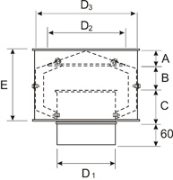

наименование | D1,  мм не менее | D2,  мм не мнее | D3,  мм не менее | А,  мм не менее | В,  мм не менее | С,  мм не менее | E,  мм не менее | δ,  мм не менее | S,  м^{2 не менее} | кол-  во  но-  жек | m,  кг не менее
1 | вентиляция круглая дефлектор ВКД 160/0,7 | 160 | 224 | 288 | 40 | 64 | 88 | 192 | 0,7 | 0,317 | 3

Условные обозначения: | D1, D2, D3 - диаметр δ - толщина стали S - площадь m - масса

Техническая характеристика зонта вытяжного.
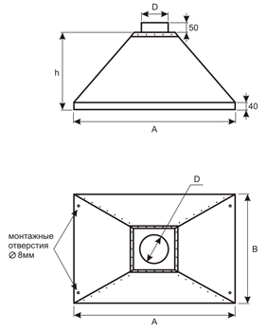
№ | Наименование | А, мм не менее | В, мм не менее | h, мм не менее | D, мм не менее | δ, мм не менее | S, кв м не менее | m, кг не менее
1 | вентиляция круглая зонт вытяжной ВКЗВ не менее 600/600/300/159/0,7 | 600 | 600 | 300 | 159 | 0,7 | 0,84 | 4,62

Условные обозначения: | А - длина В - ширина h - высота D - диаметр врезки δ - толщина стали m - масса зонта с элементами/элемента
Материал: | зонт - оцинкованная сталь 08 ПС ОН МТ; элемент - оцинкованная сталь 08 ПС ОН МТ

Техническая характеристика шибер ВКШ
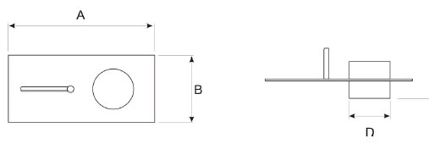

наименование | D, мм | δ, мм не менее | A, мм не менее | B, мм не менее | S, кв.м не менее | m, мм не менее
1 | вентиляция круглая шибер ВКШ 160/0,7 | 160 | 0,7 | 405 | 218 | 0,22

Условные обозначения: | D - диаметр δ - толщина стали S - площадь m - масса
Материал: | оцинкованная сталь 07 ПС ОН МТ

Демонтаж/монтаж кондиционера:

- Произвести демонтаж старых кондиционеров- 2шт
- Произвести монтаж, подключение, пуско-наладку кондиционеров 2шт
- Учесть и включить расходный и крепёжный материал, инсталляцию.
- Установка зимнего комплекта -2шт.
- Изготовить, доставить, установить вытяжной зонт -1шт
- Установка на зонт вытяжной вентилятор - 1шт
- Установка на зонт шибер -1шт

Дополнительные требования:
- Учесть пропускной режим для рабочих.
- Предусмотреть вывоз строительного мусора
- При производстве работ рабочим использовать сменную обувь. Обеспечить соблюдение чистоты оборудования, мебели, инвентаря и помещений в здании
- При производстве работ предусмотреть защиту мебели и оборудования, а так же напольного коврового покрытия, плинтусов, окон, дверей и т.д. от пыли, пятен и грязи
- Все используемые строительные и прочие материалы и работы должны соответствовать ГОСТ и СНиП РК
- К торгу приложить смету и коммерческое предложение, рассчитанное исходя от данных, указанных в тех.спецификации. Материал поставщика работ и услуг (сертификаты материалов, приложить гарантию на выполненные работы и услуги)
- Поставщик должен предоставить вместе со сметой прайс на все виды работ и материалов (в том числе, не предусмотренных настоящей тех.спецификацией)
- Все работы и услуги должны соответствовать требованиям пожарной безопасности, техники безопасности и охраны труда, охраны окружающей среды.

